Термоэлектрические детекторы света.
Л6 Полупроводник в рамках зонной теории
Ес
Еv
ЕF
Eg
Дальше все только в рамках зонной теории.
Свойства полупроводника:
1. Валентная зона c потолком Ev. Ниже Ev расположены подвижные
Дырки р. Энергия дырок растет вниз. Электроны в валентной зоне есть, но они неподвижные.
2. Зона проводимости с дном Ec. Выше Ec расположены свободные электроны. Энергия электронов растет вверх.
3. Запрещенная зона Eg. Это минимальная энергия для перевода электрона из валентной зоны в зону проводимости
4. Уровень Ферми EF. В нелегированном полупроводнике EF в сердине запрещенной зоны. Уровень Ферми это Энергия Ферми. Есть два определения 1.Уровень Ферми это максимальная возможная энергия электронов при абсолютном нуле температуры. 2. При любой температуре вероятность заполнения на уровне Ферми равна 0,5 (50%).
Нелегированный = Cобственный = чистый=без примесей.
Полупроводники бывают:
1 собственный (меншікті). 2 Легированный n-типа 3 Легированный р-типа
В нелегированных полупроводниках всегда
n_{i}=р_{i}. $n_{i}p_{i}=n_{i}^{2}$. $n_{i}$=$\sqrt{N_{c}N_{v}} e^{\frac{-E_{g}}{2kT}}$
Легированный полупроводник
Легированный полупроводник получают добавлением примеси в очищенный полупроводник. Примеси бывают двух типов: донорные Nd и акцепторные Na. Например для кремния (4 столбец в таблице Менделеева) атомы Р или As (расположенные правее) будут донорами, отдающими свой электрон. А атомы расположенные левее (Al, B) будут акцепторами.
Почему донор. У атомов кремния валентность 4. У доноров валентность 5. При встраивании атомов донора в кристаллическую решетку 4 электрона образуют ковалентные связи а 5-й электрон не связан и легко отрывается.
Энергия связи 5-го электрона называется энергией ионизации донора (Ei=0,01 эВ). При отрыве электрона от донора появляется свободный электрон, но вакансия (дырка) не создается. Это приводит к тому, что n_{n}>>p_{n}. В n типа п/п основные носители электроны. (потому что их больше)
При отрыве 5-го электрона атом-донор становится положительно заряженным. Но это не дырка, это ионизированный донор, который не может двигаться. В полупроводнике n типа есть подвижные отрицательно заряженные электроны в зоне проводимости и неподвижные положительно заряженные ионы доноров. n_{n}⁻ ≈ N_{д}⁺ .
Eg
Ес
Еv
ЕF
Ei
Уровень Ферми в легированном n типа полупроводнике расположен ближе
к зоне проводимости. При абсолютном нуле между Ei и Eс (в середине).
В легированном полупроводнике n-типа n_{n}⁻ ≈ N_{д}⁺ . И n_{n}>>p_{n}, но произведение
$$n_{n}p_{n}=const=n_{i}^{2}$$
$n_{i}^{2}$ при комнатной температуре в каждом полупроводнике свой. В кремнии 10¹⁰ см⁻³ . Например если в легированном кремнии n_{n}=10¹⁵cm⁻³ то р_{n}=$n_{i}^{2}$/ n_{n}=10⁵ cm⁻³
р-тип. При добавлении 3-х валентных акцепторов энергетически выгоден переход электрона от атома кремния к атому акцептора c энергией ионизации (Ei). При этом акцепторы заряжаются отрицательно, а у атома кремния появляется подвижная вакансия (дырка). В р типа полупроводнике p_{р}>>n_{р} и есть неподвижные ионизированные (-) акцепторы Na⁻, и р_{р}⁺=Na⁻
Ei
ЕF
Eg
Ес
Еv
$$n_{p}p_{p}=const=n_{i}^{2}$$
Уровень Фепми в легированном p типа полупроводнике расположен ближе
к валентной зоне. При абсолютном нуле между Ei и Ev (в середине).

Элекропроводность легированных полупроводников обеспечивается основными носителями
n p
$σ_{n}=q{n_{n}μ}_{n}$ $σ_{p}=qp_{p}μ_{p}$

$J_{n}=q{n_{n}μ}_{n}E$ E=U/L $J_{p}=qp_{p}μ_{p}E$

V_{n}= $μ_{n}$E V_{р}= $μ_{р}$E
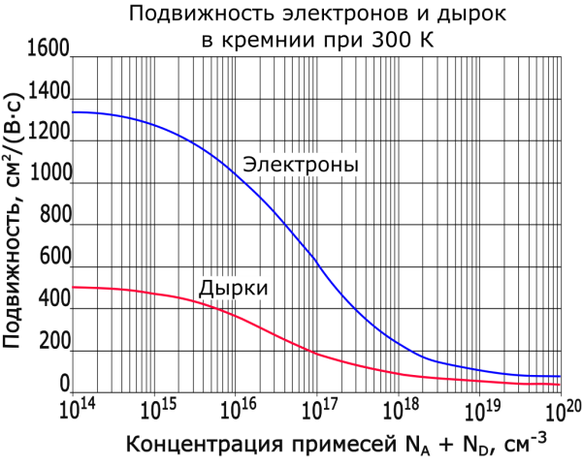

Л 7. p-n переход
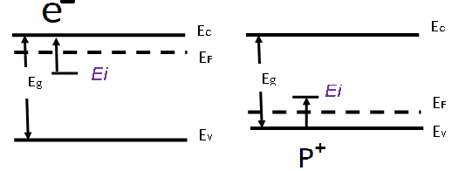
Термины и определения. Инжекция. При введении доноров полупроводник становится n типа. Часто говорят доноры инжектируют электроны. Аналогично можно сказать акцепторы инжектируют дырки.
Есть другие виды инжекции. С ними познакомимся чуть позже.
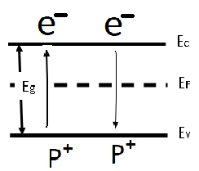
Генерация. Когда связанный в валентной зоне электрон отрывается и переходят в зону проводимости (за счет тепловой энергии или энергии фотонов) то говорят идет процесс генерации (тепловая или фото генерация). При этом появляются одновременно электрон и дырка.
Рекомбинация. Обратный процесс называют рекомбинацией, когда электрон из зоны проводимости заватывается вакансией (дыркой). При этом одновременно исчезают электрон и дырка (рекомбинируют).
При тепловой генерации при постоянной температкре скорости генерации и рекомбинации равны. При этом устанавливается стационарная (для данной температуры) концентрация свободных носителей.
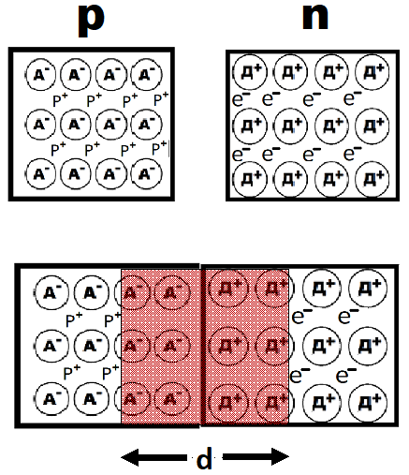
Формирование p-n перехода
Пусть имеются два п/п, n и р типов. Пока они отдельно стоят не соприкасаясь в каждом из них концентрации свободных носителей и ионизованных легирующих примесей распределены равномерно по всему объему.
E
В р типе концентрация подвижных (+)дырок равно числу неподвижных (-)акцепторов. В n типе число подвижных (-)электронов равно числу неподвижных (+)доноров. Об этом говорят что п/п электронейтральный.
Если эти два п/п привести в соприкосновение то в близи границы соприкосновения близко расположенные свободные электроны в n стороне и свободные дырки в р стороне рекомбинируют (и при этом исчезают). Рекомбинируют только подвижные носители заряда. А ионизованные доноры и акцепторы (неподвижные) остаются на своих местах. Поэтому вблизи границы n и р образуется область пространственного заряда (ОПЗ).
В области р n перехода подвижных носителей не остается. Облсть р n перехода толщиной d становится высоомной как диэлектрик (и при этом ).
С р-типа стороны ОПЗ встоены отрицательные заряды, а с n-стороны положительные заряды. Между этими зарядами образуется встроенное электрическое поле Е. Направление электрического поля от + к - . Это поле препятствует дальнейшей диффузии свободных носителей. Это же поле влияет на прохождение тока через р n переход.
Толщина р n перехода (d) с р или n стороны зависит от степени легирования. Чем сильнее легирование, тем тоньше ОПЗ.
Характеристики ОПЗ.
На верхнем рисунке концентрация доноров и акцепторов показаны горизоньальным пунктиром (доноров больше). Концентрации p_{n} и n_{n} красным цветом. А концентрации p_{р} и n_{р} синим. p_{р}=N_{A} n_{n}=N_{D} .
Граница перехода (х=0) вертикальная сплошная линия, а границы ОПЗ вертикальныя пунктирная линии. Как видно из рисунка, ОПЗ с n стороны (от –l до 0) тоньше, потому что N_{D} >N_{A} (где больше концентрация свободных носителей, там тоньше ОПЗ).
Встроенная плотность заряда равна произведению концентрации ионов на заряд электрона (для однократно ионизованных атомов примеси). Красный прямоугольник с + для ионизованных доноров, синий прямоугольник с – для акцепторов. Площади красного и синего прямоугольников равны, потому что в ОПЗ суммарный заряд доноров равен суммарному заряду акцепторов (число рекомбинировавших электронов и дырок равны).
Напряженность встроенного поля ослабевает от границы влево и вправо. Направление поля от + к - (от n к р) показано стрелкой. В области ОПЗ происходит скачок потенциала от 0 до Ф₀ за счет поля Е(х). $Ф_{0}=\int_{-l}^{l}{E(x)dx}$
Расчетные формулы выводят га основе уранения Пуассона.
С граничными условиями :
Так как то из уравнения Пуассона а ρ(x) нам известно.
Для n области ОПЗ , от –l_{n} до 0.
а для р области ОПЗ от 0 до l_{р} .
В результате для Е(х) получаем линейный рост от –l_{n} до 0.
И линейный спад от 0 до l_{р}

$$Ф_{0}^{1}=\int{E\left(x\right)dx=\frac{eN_{D}}{εε_{0}}\int_{-l_{n}}^{0}{\left(x+l_{n}\right)dx=}\frac{eN_{D}}{εε_{0}} ({\frac{x^{2}}{2} }^{}+l_{n}x)}l_{-l_{n}}^{0}=\frac{eN_{D}}{εε_{0}}\left(-{\frac{l_{n}^{2}}{2}+l}_{n}^{2}\right)=\frac{eN_{D}}{2εε_{0}} l_{n}^{2}$$

$$Ф_{0}^{2}=\int{E\left(x\right)dx=\frac{eN_{A}}{εε_{0}}\int_{0}^{l_{p}}{\left(x-l_{p}\right)dx=}\frac{eN_{A}}{εε_{0}} ({\frac{x^{2}}{2} }^{}-l_{p}x)}l_{0}^{l_{p}}=\frac{eN_{A}}{εε_{0}}\left({\frac{l_{p}^{2}}{2}-l}_{p}^{2}\right)=\frac{eN_{A}}{2εε_{0}} l_{p}^{2}$$

$$Ф_{0}^{1}+Ф_{0}^{2}=\frac{e}{2εε_{0}}(N_{D}l_{n}^{2}+N_{A}l_{p}^{2})$$

А для высоты потенциального барьера Ф₀ в области ОПЗ от –l_{n} до l_{р} интегрируя Е(х)получим:
$$Ф_{0}=\frac{e}{2εε_{0}} \frac{N_{A}(N_{A}+N_{D})}{N_{D}}l_{p}^{2}=\frac{e}{2εε_{0}} \frac{N_{D}(N_{A}+N_{D})}{N_{A}}l_{n}^{2}$$
Увеличение концентрации примесей (доноров и акцепторов) приводит уменьшению толщины p-n перехода.
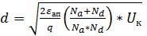
https://siblec.ru/radiotekhnika-i-elektronika/elektronika/1-poluprovodnikovye-pribory#1.4

Л7 Высота барьера через энергию Ферми.
Здесь Е обозначена энергия
Мы встретились с двумя разными формулами для расчета высоты барьера. Чаще встречается эта формула.
$Ф_{0}=\frac{kT}{e} ln(\frac{N_{D}N_{A}}{n_{i}^{2}})$
Вместо высота барьера часто говорят - контактная разность потенциалов. Увеличение концентрации доноров и акцепторов приводит к увеличению контактной разности потенциалов. UK= Фо
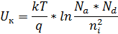
В рамках зонной теории мы можем показать формирование р n перехода графически.
Пусть есть два полупроводника, n и р типа отдельно. Если мы их приведем в контакт то уровни ферми в них выравняются. Энергия Ферми одна. просто в n типе она ближе к зоне проводимости а в р типе ближе к валентной зоне.
Когда полупроводники приводим в контакт уровень ферми
d
-l_{n} 0 l_{p}
-l_{n} 0 l_{p}
++ ---++ ---++ ---++ ---
должен быть на одной высоте. А края Ev и Ec
испытывают изгиб на величину Ф₀. Красным цветом выделены высота барьера и направвление вектора электрического поля. Ветрикальная сплошная-линия соприкосновения n и р. …
d
Х
Рисунок перенасыщен разными обозначениями? Согласен.
Далее мы будем пользоваться упрощенным графическим обозначением р n перехода.
d
Упрошенное представление р n перехода достаточно, но нужно помнить, есть высокоомная ОПЗ и есть внутренее поле. В n области основные носители электроны, а в р области основные носители дырки.
ОПЗ образовалась вследствие рекомбинации
электронов и дырок близ границы
соприкосновения. Встроенное поле есть только
внутри р n перехода. А за р n переходом в р
и n областях его нет.
Электрическое поле экранируется свободыми
носителями. Длина эранирования Дебая равна
n p
n ⁺ p⁺
Ме
Ме

$L_{D}=\sqrt{\frac{2εε_{0}}{e}(\frac{1}{N_{A}}+\frac{1}{N_{D}})}$

Омические контакты к n и р области

https://yandex.kz/video/preview?filmId=877625476501141923&parent-reqid=1604373947191686-1569877440936986879000184-production-app-host-sas-web-yp-7&path=wizard&text=%D1%82%D0%BE%D0%BB%D1%89%D0%B8%D0%BD%D0%B0+%D0%BF%D0%B5%D1%80%D0%B5%D1%85%D0%BE%D0%B4%D0%B0+%D0%B2+%D0%BF%D0%BE%D0%BB%D1%83%D0%BF%D1%80%D0%BE%D0%B2%D0%BE%D0%B4%D0%BD%D0%B8%D0%BA%D0%B0%D1%85&wiz_type=vital
Л 8 Вольт-амперная характеристика p-n-перехода.
Вольт-амперной характеристикой p-n перехода называется зависимость тока, протекающего через p-n переход, от величины и полярности приложенного напряжения. Аналитическое выражение ВАХ p-n перехода имеет вид:
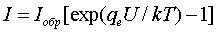, (1.9)
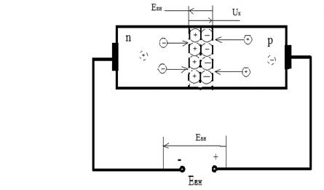
Подача прямого внешнего напряжения на p-n переход приводит к изгибу уровня Ферми в пределах ОПЗ относительного равновесного положения.
Ток I₀ (обратный ток, нулевой ток) называется тепловым током или обратным током насыщения. Его значения для определенного полупроводника (с заданной концентрацией) зависят только от Eg и температуры и не зависят от приложенного напряжения
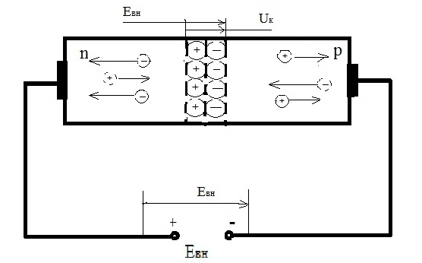
Если к p-n переходу подключить внешнее напряжение U, полярность которого противоположна полярности контактной разности потенциалов Uк, то такое включение называется прямым. При таком включении в p-n переходе появляется дополнительное электрическое поле, уменьшающее его внутреннее поле. Суммарное поле Еε, действующее в переходе, будет определяться:
= $\frac{{(U}_{k}-U)}{d}$
Под действием такого внешнего поля уменьшается ширина p-n перехода d.
$$d=\sqrt{\frac{2εε_{0}}{qN_{D}}(U_{k}-U)}$$
Также под действием внешнего поля уменьшается потенциальный барьер. Это приведет к появлению прямого тока. При этом основные носители заряда начнут проникать в области с противоположным типом электропроводности и там рекомбинировать. Здесь идет процесс взаимной инжекции. Из n области в р инжектируются электроны. А из р области в n инжектируются дырки.
В симметричных (одинаково легированных) p-n переходах имеет место одинаковая скорость инжекции. В несимметричных p-n переходах из сильно легированной области инжектируется больше.
Инжектирующий слой с малым удельным сопротивлением (сильно легированный) называется эмиттером; слой, в который инжектируются носители, называется базой.
=
Если к p-n переходу подключить внешнее Евн напряжение, полярность которого совпадает с полярностью контактной разности Uк потенциалов, то такое включение называется обратным (n-область подключается к положительному полюсу Евн, а p-область к отрицательному полюсу Евн). При таком включении в p-n переходе появится дополнительное внешнее электрическое поле, увеличивающее его внутреннее поле. Суммарное поле Еε, действующее в переходе, будет определяться:
=
Под действием электрического поля Евнешнее основные носители заряда будут оттягиваться от пограничных слоев p-n перехода, что приводит к увеличению его толщины.
Для неосновных носителей заряда Евн является ускоряющим полем, поэтому оно будет поддерживать дрейфовый ток, переводя неосновные носители через расширенный p-n переход.
Процесс перевода или оттягивания, носителей заряда через p-n переход, под действием обратного напряжения на переходе, называется экстракцией.
При малых значениях обратного напряжения на переходе навстречу дрейфовому току протекает диффузионный ток (I0=Iдиф), который уменьшается по экспоненциальному закону:
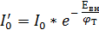
Результирующий ток через p-n переход в этом случае будет называться обратным током и определяется:
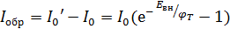
Поскольку φт =26 мВ при Т=300 К, то уже при |Евн|>3φт током основных носителей можно пренебречь, и обратный ток будет определяться током I0, независящим от Евн. Поэтому I0 в этом случае называют обратным током насыщения или просто обратным током. (Он зависит от температуры и от концентрации носителей в собственном полупроводнике)
Эмпирическим путем установлено, что значение тока в зависимости от температуры может быть выражено:
,
Где Т – текущая температура,
Т0 - температура, при которой значения тока I0 известно.
Эта формула носит название формулы «удвоения». Эта формула имеет более высокую точность для полупроводников на основе германия и меньшую точность – для кремния.
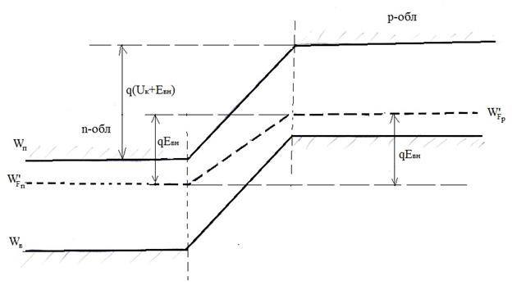
Диаграмма энергетических зон p-n перехода при обратном смещении
При подаче обратного напряжения на p-n переход (Евн < 0), Uк и Евн суммируются, что ведет к расширению обедненной области.
$$d=\sqrt{\frac{2εε_{0}}{qN_{D}}(U_{k}+U)}$$
Различие свойств при прямом и обратном напряжении определяет возможность его работы в качестве выпрямляющего элемента.

Вольт-амперная характеристика(ВАХ) дида
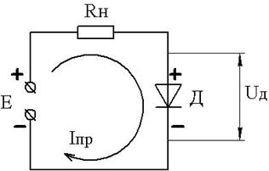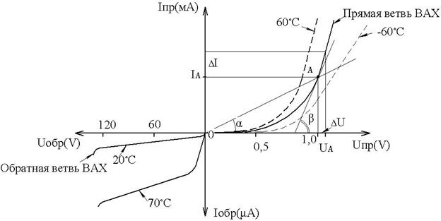

Статическое сопротивление p-n перехода в рабочей точке (А) определяется как отношение напряжения в этой точке к току, соответствующему этому напряжению или равно ctgα – угла образованного прямой, проходящей через начало координат и рабочую точку(А) и осью абсцисс(Х).
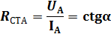
Дифференциальное сопротивление p-n перехода в рабочей точке определяется как отношение приращения напряжения в этой точке к приращению тока, соответствующего этому приращению напряжения
$$R_{dif}=\frac{∆U}{∆I}=\frac{dU}{dI}=ctgβ$$
или равно ctgβ – угла образованного касательной к этой точке и осью абсцисс.
Реальная ветвь(прямая) ВАХ перехода отклоняется от идеальной ВАХ в основном за счёт падения напряжения на сопротивлении базы(r_{Б}), с учётом этого уравнение перехода может быть определено:
$I=I_{0}(e^{\frac{U-IR_{Б}}{kT}}-1)$
Прологарифмировав это выражение можно определить падение напряжения на переходе при прямом напряжении. Заменив U на U_{прямое}, обозначив ϕ_{T} =kT/е получим:
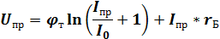
Формула прямого напряжения для малых прямых токов (I_{пр}≈0) :
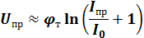

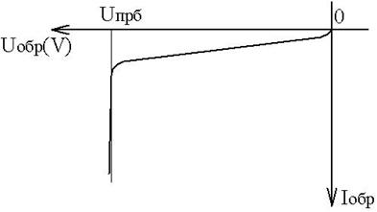
В определённых пределах отсутствует зависимость величины обратного тока p-n перехода от величины приложенного обратного напряжения. На практике I_{обр} незначительно возрастает, пока напряжение на переходе не достигнет некоторого критического значения, называемого напряжением пробоя(U_{прб}).
После этого I_{обр} возрастает скачкообразно, как это показано на графике:
Различают три вида пробоя:
1) – лавинный; 2) – туннельный; 3) – тепловой.
Лавинный и туннельный виды пробоя являются электрическим или полевым видом пробоя. (p-n переход не разрушается).
Тепловой пробой в основном носит необратимый характер и приводит к разрушению p-n перехода.

Лавинный пробой вызывается ударной ионизацией, которая происходит при достаточно высокой напряжённости электрического поля (для Si – 3•105 В/см).
лавинный
туннельный
тепловой

Неосновные носители заряда, проходя через p-n переход, ускоряются настолько, что при соударении с атомами в зоне p-n перехода разрывают ковалентные связи (отрываются электроны и появляется дырка). Говорят идет полевая генерация электронно-дырочных пар. Вновь появившиеся пары носителей заряда ускоряются электрическим полем и, в свою очередь, могут порождать новые пары на протяжении всего пути в данной области. Такой процесс приводит к лавинообразному размножению зарядов, происходит аномальный рост обратного тока при небольшом дополнительном приращении обратного напряжения. Поэтому на практике необходимо его ограничивать сопротивлением внешних цепей
Лавинный пробой возникает в высокоомных полупроводниках (слаболегированных), имеющих достаточно большую толщину p-n перехода. Рост обратного тока I_{обр} определяется по эмпирической формуле:
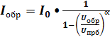;
где ∝ - величина, определяемая экспериментально и зависящая от степени легирования p- и n- областей.
Тунельный пробой (Эффект Зенера) возможен в очень сильно легированных, так называемых вырожденных полупроводниках, когда концентрация основных носителей достигает 10²⁰/см³ и больше.
В таких полупроводниках толщина p-n перехода менее 3 нм. При этом возможно тунелирование электронов через потенциальный барьер. Напряжение туннельного пробоя снижается с повышением температуры, т.к. рост температуры уменьшает ширину запрещённой зоны и высоту барьера. Сопротивление p-n перехода очень маленькое и большой тунельный ток течет и при прямом и при обратном напряжении. Далее об этом мы более подробно поговорим в разделе о тунельных диодах.
Тепловой пробой вызван тем, что обратный ток I_{обр}= – I₀ зависит от температуры и возникает в результате разогрева p-n перехода, когда количество теплоты, выделяемой в p-n переходе, становится больше, чем он может отвести(рассеять) начинается быстрый разогрев перехода.
При разогреве p-n перехода происходит интенсивная генерация электронно-дырочных пар и уменьшение удельного сопротивления, увеличение обратного тока через переход. Это, в свою очередь, приводит к дальнейшему увеличению температуры и обратного тока. В результате наступает разрушение p-n перехода.

Емкостные свойства p-n перехода
Кроме электропроводимости, p-n переход имеет и определённую ёмкость. Различают барьерную и диффузионную ёмкости.
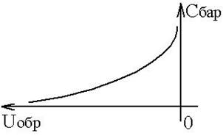
Барьерная ёмкость С_{бар} обусловлена большим сопротивлением ОПЗ., выполняющего роль диэлектрика, а низкоомные области (n и p) – роль “пластин’ конденсатора.
Барьерная ёмкость расчитывается по формуле плоского конденсатора:
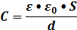
где: S – площадь пластин конденсатора; d – толщина p-n перехода.
Приложенное напряжение влияет на барьерную емкость. С увеличением обратного напряжения увеличивается толщина перехода d и барьерная ёмкость уменьшается.
Зависимость С_{бар}=f(U_{обр}) называется вольт-фарадной характеристикой
Зависмость С_{бар} для резкого перехода от обратного напряжения можно определить из приближённого выражения:
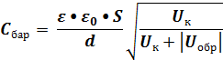
.
Диффузионная ёмкость С_{диф.} характеризует накопление неравновесных зарядов за счёт инжекции (неосновных носителей) по обе стороны p-n перехода. Так как есть некоторое время жизни τ неосновных носителей (инжектированных электронов и дырок) до наступления рекомбинации, то по обе стороны металлургической границы появляются дополнительные объёмные заряды, величина которых для малых приращений напряжений линейно увеличивается при увеличении прямого тока I_{пр}:
$$С_{диф}=\frac{e}{kT}Iτ$$

При прложении обратного напряжения С_{бар} > С_{диф.} При прямом напряжении С_{диф.} > С_{бар}.
Результирующая ёмкость от –U до +U равна:
С_{рез}= С_{диф.} + С_{бар}

Л9 Полупроводниковые диоды в электронике
Полупроводниковым диодом называют прибор с одним электрическим переходом, который, в большинстве случаев, является переходом p-n типа. Как правило такой переход размещён в герметичном корпусе(металлическом, пластмассовом или металлостеклянном) и имеет два вывода.
По функциональному назначению диоды делят на следующие основные группы:
1. Выпрямительные (в том числе силовые);
2. Высокочастотные;
3. Импульсные;
4. Стабилитроны;
5. Варикапы;
6. Туннельные;
7. Фотодиоды;
8. Светодиоды;
9. Магнитодиоды;
10. Диоды Гана;
11. Генераторы шума и др.
Идеализированная вольт-амперная характеристика диода описывается уравнением Шокли:
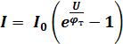
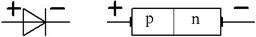 Условное графическое обозначение (УГО):
где: “+” Анод; “–” Катод.

Температурные свойства диодов
Изменение прямого напряжения на диоде при изменении температуры (при фиксированном прямом токе) оценивается с помощью температурного коэффициента ( 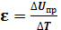 )
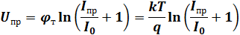
при I_{пр} >> I₀, 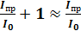 , тогда
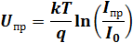

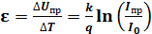 ;
Для большинства диодов ε ≈ 2,2мВ/град

Выпрямители. Схемы выпрямления. https://helpiks.org/4-48408.html
Выпрямление переменного тока
В выпрямительном устройстве энегия переменного тока преобразуется в энергию постоянного тока.
Любой выпрямитель можно рассматривать как потребитель переменного тока и как генератор постоянного тока.

Л 10 Полупроводниковые оптоэлектронные приборы

Дрейфовая электро проводность полупроводника в темноте (равновесная)
В собственном п/п в темноте, при температуре Т, тепловая генерация свободных зарядов n_{i}=р_{i} | Элекропроводность легированных полупроводников обеспечивается примесью  (при средних температурах)
n_{i}=р_{i}$=\sqrt{N_{c}N_{v}} e^{\frac{-E_{g}}{2kT}}$ | n_{n}=N_{D}>>p_{n} | p_{p} = N_{A}>>n_{p}
$$σ_{i}=q{n_{i}μ}_{n}+qp_{i}μ_{p}$$ | $$σ_{n}=q{n_{n}μ}_{n}$$ | $$σ_{p}=qp_{p}μ_{p}$$
$$J_{i}=σ_{i}Е{ I}_{i}=σ_{i}ES$$ | $$J_{n}=σ_{n}Е{{ I}_{n=}σ}_{n}ES$$ | $$J_{p}=σ_{p}Е {I_{p=}σ}_{p}ES$$
$$J=σE I=σES$$

Фоторезистор - фотосопротивление.
E_{C}

E_{F}

E_{V}
N_{Ф}
Падает монохроматический свет N_{Ф} фот/с. Если энергия квантов
$Е_{Ф}=\frac{hC }{λ}$>$E_{g}$
То начинается фотогенерация неравновесных электронов и дырок dn_{ф} и dp_{ф}.
Еше называют внутренним фотоэффектом. Спектральная характеристика идеального фоторезистора начинается от $λ_{K}$ , и, от 0 до $λ_{K}$ , везде =100% (=1).
$λ_{K}=\frac{hC }{Е_{g}}=\frac{1,24}{Е_{g}}[мкм]$
Q(λ)1

$$λ_{К} λ$$
У красной границы еще одно название – длинноволновая граница.
п/п | InGaAs | Si | GaAs | GaN
Eg, эВ | 0,7 | 1.12 | 1,45 | 3,4
$$λ_{K}, мкм$$ | 1.77

Равновесные носители создаются только за счет температуры (тепловая генерация).
Неравновесные за счет света, ионизирующего излучения, инжекции и.т.д.. отличиются тем что существуют только при наличии нетеплового воздействия (нарушается равновесие).
Одновременно с фотогенерацией идет рекомбинаия неравновесных зарядов.
В результате устанавливается стационарные концентрации фотогенерированных электронов $dn_{ф}$ и дырок $dр_{ф}$. При фотогенерации всегда dn_{ф}=dp_{ф}
Проводимость при освещении складывается из темновой и фотопроводимости.
При фотогенерации всегда dn_{ф}=dp_{ф}
i | n | p
${σ=(qn}_{i}μ_{n}+{qp}_{i}μ_{p})$+  $$+\left(qdn_{ф}μ_{n}+qdр_{ф}μ_{p}\right){=σ}_{i}+dσ_{ф}$$ | $σ=q{n_{n}μ}_{n}$ +$\left(qdn_{ф}μ_{n}+qdр_{ф}μ_{p}\right) =σ_{n}+dσ_{ф}$ | $$σ=qp_{p}μ_{p}+$$  $$+\left(qdn_{ф}μ_{n}+qdр_{ф}μ_{p}\right)=$$  $${ =σ}_{p}+dσ_{ф}$$
$${σ=σ}_{т}+dσ_{ф}$$
1 2 3 4 Е, вт
I_{Ф}, мка
10
5

Энергетическая характеристика фоторезистора
Зависимость тока I_{Ф} фоторезистора от мощности света Е называют
Энергетической характеристикой. Здесь Е мощность равна:
Е= Е_{Ф}N_{Ф} = hν N_{Ф}

Время жизни τ неравновесных носителей.
1 2 3 4 t, нс
После выключения света, время за которое
концентрация неравновесных носителей уменьшается
в «е» раз, называют временем жизни τ неравновесных
носителей.
Примесная фотопроводимость
Энергия ионизации примеси Ei поряка 0,01 эВ. При комнатных температурах кТ=0,026 эв. Поэтому все примеси ионизованы. При очень низких температах, когда кТ<0.01 эВ, (Т<115К) примеси вымораживаются. Электрон с «замороженной» примеси
N_{Ф}
E_{C}

E_{F}

E_{V}
можно оторвать фотоном, энергия которого больше Ei.
Значит красная граница примесной фотопроводимости:
${ λ}_{K}=\frac{hC }{Е_{i}}=\frac{1,24}{Е_{i}}=\frac{1.24}{0.01}=124[мкм]$
Недостатком примесной фотопроводимости является необходимость
очень низких температур.

Фотодиод является основой современной светорегистрирующей аппаратуры

Устройство фотодиода
Ме n⁺⁺ d p⁺⁺ Ме
n p
В основе фотодиода р-n переход. Но без дополнительных
элементов, показанных на рисунке, хорошего фотодиода
не получится. Сильно легированные n⁺⁺ и р⁺⁺ создают омический
контакт. На них уже можно наносить металл. С фронтальной
стороны тонкая антотражающая пленка. Она уменьшает отражение в 4 раза, с 40% до 10%.
Для света, который дойдет до п/п можно записать: I₀=I-R, где R отраженный свет.
Для уменьшения отражения используется интерференция в тонкой прозрачной пленке с показателем преломления (n=1,45 - 2) существенно меньше чем у п/п(n=3,4).
Свет вначале отражается на границе воздух пленка, затем на на границе пленка-п/п. Между ними есть разность хода. Если разность хода равна половине длины волны, то они будут в противофазе. Отражения не будет.
2nr=λ/2
Фотогенерация идет за счет света I₀, который дошел до п/п.
Процесс генерации и разделение фотогенерированных носителей рассмотрим в рамках зонной теории.

Фотоны с энергией больше Eg генерируют неравновесные носители dn_{Ф} и dp_{Ф} вдоль тректории луча. При этом поглощение света идет по спадающей экспоненте в соответствии с законом Бугера. И концентрации фотогенерированных носителей будет уменьшаться по экспоненте.
dn_{Ф}
dp_{Ф}
х

При этом одновременно появляются «фотоэлектроны и фотодырки».
Фотогенерированные носители, появившиеся близко к области сильного поля рn перехода (красная стрелка), разделяются в разные стороны.
За счет этого и появляются фотонапряжение и фоток (если замкнуть внешнюю цепь). Зная поток фотонов
$I_{Ф}=QqN_{Ф}$

Или измерив фототок $N_{Ф}=\frac{I_{Ф}}{q}$
Насколько близко? -это расстояние примерно равное длине диффузии неосновных носителей.
Свет с энергией фотонов меньше Eg не поглощаясь проходит через п/п.
Не все фотогенерированные носители участвуют в фототоке. Так как часть их рекомбинирует не успев разделиться полем барьера.
Uxx
Iкз
I
Доля фотонов

